SETE di PAROLA

dal 29 settembre al 5 oTToBRE 2024

26ª Settimana del Tempo Ordinario
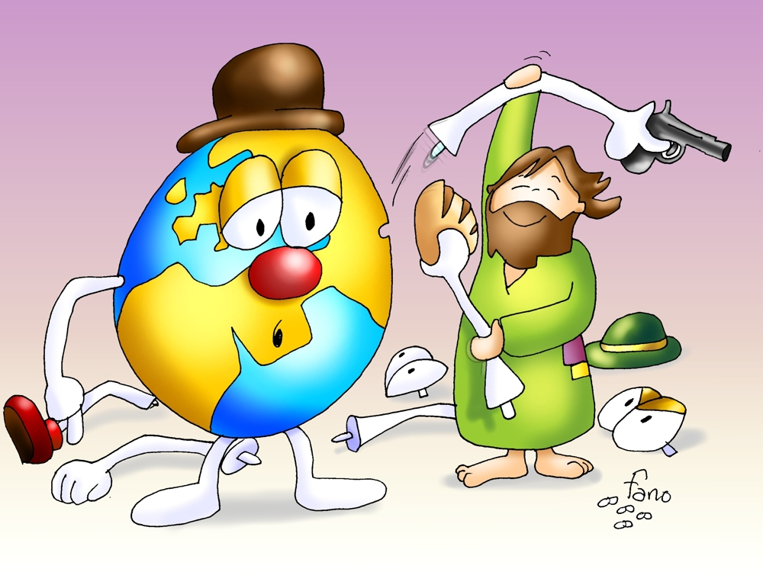

Taglia quello che ti impedisce di dare frutti di amore

VANGELO DEL GIORNO
COMMENTO
PREGHIERA
IMPEGNO

A cura di Don Claudio Valente
Domenica, 29 Settembre 2024 - Santi Arcangeli Michele, Gabriele e Raffaele
Liturgia della Parola Nm 11,25-29; Sal 18; Gc 5,1-6; Mc 9,38-43.45.47-48
La Parola del Signore …è ascoltata
In quel tempo, Giovanni disse a Gesù: «Maestro, abbiamo visto uno che scacciava demòni nel tuo nome e volevamo impedirglielo, perché non ci seguiva». Ma Gesù disse: «Non glielo impedite, perché non c’è nessuno che faccia un miracolo nel mio nome e subito possa parlare male di me: chi non è contro di noi è per noi. Chiunque infatti vi darà da bere un bicchiere d’acqua nel mio nome perché siete di Cristo, in verità io vi dico, non perderà la sua ricompensa. Chi scandalizzerà uno solo di questi piccoli che credono in me, è molto meglio per lui che gli venga messa al collo una macina da mulino e sia gettato nel mare. Se la tua mano ti è motivo di scandalo, tagliala: è meglio per te entrare nella vita con una mano sola, anziché con le due mani andare nella Geènna, nel fuoco inestinguibile. E se il tuo piede ti è motivo di scandalo, taglialo: è meglio per te entrare nella vita con un piede solo, anziché con i due piedi essere gettato nella Geènna. E se il tuo occhio ti è motivo di scandalo, gettalo via: è meglio per te entrare nel regno di Dio con un occhio solo, anziché con due occhi essere gettato nella Geènna, dove il loro verme non muore e il fuoco non si estingue».

…è meditata

Maestro, c'era uno che scacciava demoni e volevamo impedirglielo, perché non era dei nostri. Un uomo, che liberava altri dal male e li restituiva alla vita, viene bloccato dai seguaci di Gesù. Giovanni si fa portavoce di una mentalità gretta, fatta di barriere e di muri, per la quale non conta la vita piena dell'uomo, il vero progetto di Gesù, ma la difesa del gruppo, il loro progetto deviato. Mettono quindi l'istituzione prima della persona, la loro idea prima dell'uomo: il malato può aspettare, la felicità può attendere. Ma la "bella notizia" di Gesù non è un nuovo sistema di pensiero, è la risposta alla fame di più grande vita. Il Vangelo non è una morale, ma una sconvolgente liberazione.
Infatti Gesù sorprende i suoi: chiunque aiuta il mondo a liberarsi e fiorire è dei nostri. Semini amore, curi le piaghe del mondo, custodisci il creato? Allora sei dei nostri. Sei amico della vita? Allora sei di Cristo. Quanti seguono il Vangelo autentico, senza neppure saperlo, perché seguono l'amore. Si può essere di Cristo, senza appartenere al gruppo dei dodici. Si può essere uomini e donne di Cristo, senza essere uomini e donne della chiesa, perché il regno di Dio è più vasto della chiesa, non coincide con nessun gruppo. Allora impariamo a godere e a ringraziare del bene, da chiunque sia fatto. Quelli non sono dei nostri. Tutti lo ripetono: gli apostoli di allora e i partiti di oggi, le chiese e le nazioni davanti ai migranti. Invece Gesù era l'uomo senza barriere, uomo senza confini, il cui progetto è uno solo: voi siete tutti fratelli. Gli esseri umani sono tutti dei nostri e noi siamo di tutti, siamo gli "amici del genere umano" (Origene). Tante volte ci sentiamo frustrati, impotenti, il male è troppo forte. Gesù dice: tu porta il tuo bicchiere d'acqua, fidati, il peggio non prevarrà. Se tutti i miliardi di persone portassero il loro bicchiere d'acqua, quale oceano d'amore si stenderebbe a coprire il mondo. Basta un sorso d'acqua per essere di Cristo. Ma l'annuncio di Gesù si fa più coraggioso: Ti darò cento fratelli, se mi segui (Mt 19,29) e intendeva dire: cento cuori su cui riposare, ma anche cento labbra da dissetare. Il Vangelo termina con parole dure: se la tua mano, il tuo piede, il tuo occhio ti scandalizzano, tagliali. Gesù ripete un aggettivo: il tuo occhio, la tua mano, il tuo piede. Non dare sempre la colpa del male agli altri, alla società, all'infanzia, alle circostanze. Il male si è annidato dentro di te: è nel tuo occhio, nella tua mano, nel tuo cuore. Cerca il tuo mistero d'ombra e convertilo. La soluzione non è una mano tagliata, ma una mano convertita. A offrire il suo bicchiere d'acqua.
-----------------------------------------
Gesù ci invita ad uscire da una ristretta prospettiva di vedute e ad aprire il cuore al bene da qualunque parte venga. Il bene, l’amore vissuto, originariamente appartiene alla creatura umana in quanto fatta ad immagine di Dio Creatore-Amore. Non è, quindi, esclusivo del fedele cristiano praticante, né tanto meno di chi ha un determinato ruolo nella comunità ecclesiale. D’altra parte lo Spirito soffia dove vuole e chi segue le sue ispirazioni opera il bene anche senza saperlo.

…è pregata
Signore che nella tua provvidenza dai inizio e compimento a tutto il bene che è nel mondo, insegnami ad apprezzare il bene da qualunque persona venga e a vincere la tentazione della superbia e dell’autosufficienza. Amen.

…mi impegna
Sgombriamo, dunque, il nostro cuore da stupide, larvate gelosie, da rivalità nascoste, da subdole invidie, di cui noi stessi, al solo pensarci, ci vergogniamo. Guardiamoci dall’essere causa anche di piccole fratture, che creano un clima di disagio e impediscono dialogo e collaborazione. Cerchiamo con retta intenzione ciò che unisce, valorizzando i punti convergenti e, nell’umiltà e nella mitezza, nel nascondimento e nel silenzio, anche disposti al sacrificio, procuriamo di essere rispettosi degli altri, operosi, accoglienti, collaboranti. Trovandomi oggi a collaborare con altri, ascolterò con rispetto ed attenzione, prenderò la parola per ultimo e con pacatezza, opererò senza cercare di primeggiare.
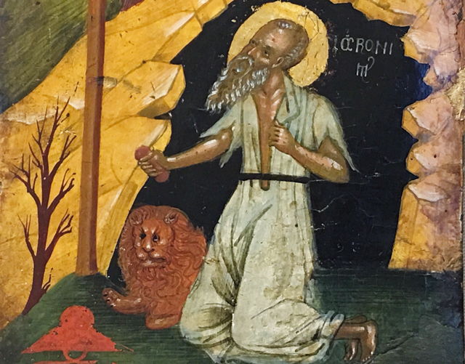
Lunedì, 30 Settembre 2024
San Girolamo, sacerdote e dottore della Chiesa
Stridone (confine tra Dalmazia e Pannonia), ca. 347 - Betlemme, 420
Fece studi enciclopedici ma, portato all'ascetismo, si ritirò nel deserto presso Antiochia, vivendo in penitenza. Divenuto sacerdote a patto di conservare la propria indipendenza come monaco, iniziò un'intensa attività letteraria. A Roma collaborò con papa Damaso, e, alla sua morte, tornò a Gerusalemme dove partecipò a numerose controversie per la fede, fondando poco lontano dalla Chiesa della Natività, il monastero in cui morì. Di carattere focoso, soprattutto nei suoi scritti, non fu un mistico e provocò consensi o polemiche, fustigando vizi e ipocrisie. Scrittore infaticabile, grande erudito e ottimo traduttore, a lui si deve la Volgata in latino della Bibbia, a cui aggiunse dei commenti, ancora oggi importanti come quelli sui libri dei Profeti
Liturgia della Parola Gb 1,6-22; Sal 16; Lc 9,46-50
La Parola del Signore …è ascoltata
In quel tempo, nacque una discussione tra i discepoli, chi di loro fosse più grande. Allora Gesù, conoscendo il pensiero del loro cuore, prese un bambino, se lo mise vicino e disse loro: «Chi accoglierà questo bambino nel mio nome, accoglie me; e chi accoglie me, accoglie colui che mi ha mandato. Chi infatti è il più piccolo fra tutti voi, questi è grande».Giovanni prese la parola dicendo: «Maestro, abbiamo visto uno che scacciava demòni nel tuo nome e glielo abbiamo impedito, perché non ti segue insieme con noi». Ma Gesù gli rispose: «Non lo impedite, perché chi non è contro di voi, è per voi».

…è meditata

Potremmo scandalizzarci che tra gli amici e i discepoli di Gesù ci siano questo tipo di discorsi, ma chi si scandalizza significa che non conosce la natura umana. È quasi connaturale a noi il bisogno di essere riconosciuti, di sentirci uno sguardo diverso addosso, di pensare che la nostra vita valga per il posto che occupiamo. Nessuno di noi è immune da queste logiche anche quando sono ben nascoste nelle nostre vite. Gesù ha un antidoto a questo tipo di atteggiamento: “Allora Gesù, conoscendo il pensiero del loro cuore, prese un fanciullo, se lo mise vicino e disse: «Chi accoglie questo fanciullo nel mio nome, accoglie me; e chi accoglie me, accoglie colui che mi ha mandato. Poiché chi è il più piccolo tra tutti voi, questi è grande»”. Solo quando si torna ad avere il cuore di un bambino si occupa il posto più vicino a Gesù. Solo quando si sceglie la via della piccolezza allora si scopre che cosa sia la via della grandezza che ci ha insegnato Cristo. Un bambino si sente forte dell’amore di chi lo ama. È questo che lo gratifica e gli dà una posizione privilegiata. Non confida in una carriera o in una medaglia, ma confida solo nell’amore di chi lo ama. Cristo ci chiede questo, cioè di non confidare in null’altro se non nel fatto che Egli ci ama. Chi si sente amato non va alla ricerca di niente perché tutto quanto di cui ha bisogno ce l’ha già. Allora dovremmo riflettere su questo: se siamo sempre inquieti perché non siamo mai felici di dove ci troviamo e di quello che facciamo allora il problema non è il posto o le circostanze ma l’amore. È perché non ci sentiamo amati che facciamo discorsi così. Signore dacci questo amore che ci libera!
-----------------------------------------------
Solo ascoltando l'altro si inizia un cammino che può portare all'amore, alla comunione. Avviene così tra gli uomini, avviene così anche con Dio: il primo modo di conoscerlo è prestare ascolto alla sua Parola.

…è pregata
O Dio, che hai dato al santo presbitero Girolamo un amore soave e vivo per la Sacra Scrittura, fa’ che il tuo popolo si nutra sempre più largamente della tua parola e trovi in essa la fonte della vita.

…mi impegna
Vi domando, fratelli e sorelle, che cosa vi sembra più importante: la Parola di Dio, o il Corpo di Cristo? Se volete rispondere bene, dovete senza dubbio dire che la Parola di Dio non è da meno del Corpo di Cristo. E allora, se poniamo tanta cura quando ci viene consegnato il Corpo di Cristo perché nulla di esso cada per terra dalle nostre mani, non dovremmo porre altrettanta attenzione perché la Parola di Dio, che ci è offerta, non sfugga dal nostro cuore, cosa che avverrebbe se stiamo pensando ad altro? Colui che avrà ascoltato con negligenza la Parola di Dio non sarà meno colpevole di colui che, per la propria negligenza, avrà fatto cadere a terra il Corpo di Cristo.
Cesario di Arles

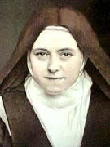
Martedì, 1 Ottobre 2024
Santa Teresa di Gesù Bambino, vergine e dottore della Chiesa – patrona delle missioni
Alençon (Francia), 2 gennaio 1873 - Lisieux, 30 settembre 1897
La Francia dell'Ottocento è il primo paese d'Europa nel quale cominciò a diffondersi la convinzione di poter fare a meno di Dio, di poter vivere come se egli non esistesse. Proprio nel paese d'Oltralpe, tuttavia, alcune figure di santi, come Teresa di Lisieux, ricordarono che il senso della vita è proprio quello di conoscere e amare Dio. Teresa nacque nel 1873 in un ambiente profondamente credente. Di recente anche i suoi genitori sono stati dichiarati beati. Ella ricevette, dunque, una educazione profondamente religiosa che presto la indusse a scegliere la vita religiosa presso il carmelo di Lisieux. Qui ella si affida progressivamente a Dio. Su suggerimento della superiora tiene un diario sul quale annota le tappe della sua vita interiore. Scrive nel 1895: «Il 9 giugno, festa della Santissima Trinità, ho ricevuto la grazia di capire più che mai quanto Gesù desideri essere amato». All'amore di Dio Teresa vuol rispondere con tutte le sue forze e il suo entusiasmo giovanile. Non sa, però, che l'amore la condurrà attraverso la via della privazione e della tenebra. L'anno successivo, il 1896, si manifestano i primi segni della tubercolosi che la porterà alla morte. Ancor più dolorosa è l'esperienza dell'assenza di Dio. Abituata a vivere alla sua presenza, Teresa si trova avvolta in una tenebra in cui Le è impossibile vedere alcun segno soprannaturale. Vi è, però, un'ultima tappa compiuta dalla santa. Ella apprende che a lei, piccola, è affidata la conoscenza della piccola via, la via dell'abbandono alla volontà di Dio. La vita, allora, diviene per Teresa un gioco spensierato perché anche nei momenti di abbandono Dio vigila ed è pronto a prendere tra le sue braccia chi a Lui si affida.
Liturgia della Parola Zc 8, 20-23; Sal 86; Lc 9, 51-56
La Parola del Signore …è ascoltata
Mentre stavano compiendosi i giorni in cui sarebbe stato elevato in alto, Gesù prese la ferma decisione di mettersi in cammino verso Gerusalemme e mandò messaggeri davanti a sé.Questi si incamminarono ed entrarono in un villaggio di Samaritani per preparargli l'ingresso. Ma essi non vollero riceverlo, perché era chiaramente in cammino verso Gerusalemme.Quando videro ciò, i discepoli Giacomo e Giovanni dissero: «Signore, vuoi che diciamo che scenda un fuoco dal cielo e li consumi?». Si voltò e li rimproverò. E si misero in cammino verso un altro villaggio.

…è meditata

Una ragazza morta a ventiquattro anni diventa dopo neppure cinquant'anni modello di tutta la Chiesa. Pio XI era molto devoto di santa Teresa di Gesù Bambino e la nominò patrona delle Missioni, lei, la cui breve vita si svolse tutta fra Alenon e Lisieux e che dopo i suoi quindici anni non usci più dal convento.
Quanto spesso Gesù dimostra che i pensieri di Dio non sono i nostri pensieri, né le sue vie le nostre vie I nostri pensieri vengono dall'orgoglio, quelli di Dio dall'umiltà; le nostre vie sono tutte uno sforzo per essere grandi, quelle di Dio si percorrono solo diventando piccoli. Come sulle strade per andare a Nord bisogna prendere la direzione opposta al Sud, così per camminare sulle vie di Dio dobbiamo prendere la direzione opposta a quella verso cui il nostro orgoglio ci spinge. Teresa aveva grandi ambizioni, grandi aspirazioni: voleva essere contemplativa e attiva, apostolo, dottore, missionario e martire, e scrive che una sola forma di martirio le sembrava poco e le desiderava tutte... il Signore le fece capire che c'è una sola strada per piacergli: farsi umili e piccoli, amarlo con la semplicità, la fiducia e l'abbandono di un bimbo verso il padre da cui si sa amato. "Non vado in cerca di cose grandi, superiori alle mie forze. Io sono tranquillo e sereno come bimbo svezzato in braccio a sua madre". ~ bellissimo salmo 130 può essere applicato alla lettera alla vita di Teresa. Così questa giovanissima donna ravvivò nella Chiesa il più puro spirito evangelico ricordando una verità essenziale: prima di dare a Dio è necessario ricevere. Noi abbiamo la tendenza a guardare sempre a quello che diamo; Teresa ha capito che Dio è amore sempre pronto a dare e che tutto riceviamo da lui. Chi vuol mettere la propria generosità prima della misericordia, prima dell'amore misericordioso di Dio, è un superbo; chi riceve quello che Dio gli dà con la semplicità di un bambino arriva alla santità: è contento di non saper far nulla e riceve tutto da Dio. È un atteggiamento spirituale che è anch'esso dono di Dio ed è tutt'altro che passività. Teresa fece di sé un'offerta eroica e visse nella malattia e nella prova di spirito con l'energia e la forza di un gigante: la forza di Dio si manifestava nella sua debolezza, che ella abbandonava fiduciosamente nelle mani divine. Riuscì così in modo meraviglioso a trasformare la croce in amore, una croce pesante, se ella stessa dirà alla fine della sua vita che non credeva fosse possibile soffrire tanto. Impariamo questa grande lezione di fiducia, di piccolezza, di gioia e preghiamo Teresa che ci aiuti a camminare come lei nella povertà di spirito e nell'umiltà del cuore. Saremo come lei inondati da un fiume di pace.
--------------------------------------
Eccola, questa santa giovane e gioiosa, capace di giocare con Dio la propria vita, mettendosi in gioco con Gesù e definendosi la sua "pallina" con cui Egli gioca il Regno di Dio in atto nella storia. Una "infanzia spirituale" che Teresa esprime in sé, nella sua breve ma intensa vita, e che invita noi a recuperare nello stile della nostra fede.Capace di serenità perché si sente "piccola" e nelle mani di Dio, che con Lei gioca il suo Regno, il suo essere presente nelle piccole ma impreziosite realtà della vita quotidiana.

…è pregata
O Dio, che apri le porte del tuo regno agli umili e ai piccoli, fa’ che seguiamo con fiducia la via tracciata da santa Teresa [di Gesù Bambino], perché, per sua intercessione, ci sia rivelata la tua gloria eterna.

…mi impegna
Considerando il corpo mistico della Chiesa, non mi ritrovavo in nessuna delle membra che san Paolo aveva descritto, o meglio, volevo vedermi in tutte. La carità mi offrì il cardine della mia vocazione. Compresi che la Chiesa ha un corpo composto di varie membra, ma che in questo corpo non può mancare il membro necessario e più nobile. Compresi che la Chiesa ha un cuore, un cuore bruciato dall'amore. Capii che solo l'amore spinge all'azione le membra della Chiesa e che, spento questo amore, gli apostoli non avrebbero più annunziato il Vangelo, i martiri non avrebbero più versato il loro sangue. Compresi e conobbi che l'amore abbraccia in sé tutte le vocazioni, che l'amore é tutto, che si estende a tutti i tempi e a tutti i luoghi, in una parola, che l'amore é eterno.
Allora con somma gioia ed estasi dell'animo grida: O Gesù, mio amore, ho trovato finalmente la mia vocazione. La mia vocazione é l'amore. Si, ho trovato il mio posto nella Chiesa, e questo posto me lo hai dato tu, o mio Dio.
Nel cuore della Chiesa, mia madre, io sarò l'amore ed in tal modo sarò tutto e il mio desiderio si tradurrà in realtà.
Santa Teresa di Gesù Bambino

Mercoledì, 2 Ottobre 2024
Santi Angeli Custodi - Nella storia della salvezza, Dio affida agli Angeli l'incarico di proteggere i patriarchi, i suoi servi e tutto il popolo eletto. Pietro in carcere viene liberato dal suo Angelo. Gesù a difesa dei piccoli dice che i loro Angeli vedono sempre il volto del Padre che sta nei Cieli.Figure celesti presenti nell'universo religioso e culturale della Bibbia - così come di molte religioni antiche - e quasi sempre rappresentati come esseri alati (in quanto forza mediatrice tra Dio e la Terra), gli angeli trovano l'origine del proprio nome nel vocabolo greco anghelos =messaggero. Non a caso, nel linguaggio biblico, il termine indica una persona inviata per svolgere un incarico, una missione. Ed è proprio con questo significato che la parola ricorre circa 175 volte nel Nuovo Testamento e 300 nell'Antico Testamento, che ne individua anche la funzione di milizia celeste, suddivisa in 9 gerarchie: Cherubini, Serafini, Troni, Dominazioni, Potestà, Virtù celesti, Principati, Arcangeli, Angeli. Oggi il tema degli Angeli, quasi scomparso dai sermoni liturgici, riecheggia stranamente nei pulpiti dei media in versione new age, nei film e addirittura negli spot pubblicitari, che hanno voluto recepirne esclusivamente l'aspetto estetico e formale.
Liturgia della Parola Es 23,20-23; Sal 90; Mt 18,1-5.10
La Parola del Signore …è ascoltata
In quel momento i discepoli si avvicinarono a Gesù dicendo: «Chi dunque è più grande nel regno dei cieli?». Allora chiamò a sé un bambino, lo pose in mezzo a loro e disse: «In verità io vi dico: se non vi convertirete e non diventerete come i bambini, non entrerete nel regno dei cieli. Perciò chiunque si farà piccolo come questo bambino, costui è il più grande nel regno dei cieli. E chi accoglierà un solo bambino come questo nel mio nome, accoglie me.
Guardate di non disprezzare uno solo di questi piccoli, perché io vi dico che i loro angeli nei cieli vedono sempre la faccia del Padre mio che è nei cieli».

…è meditata

Oggi la Chiesa celebra la festa degli angeli custodi, preziose anime create direttamente da Dio cui siamo affidati, amici sinceri che vogliono il nostro bene. È pieno di angeli il mondo della Bibbia. Non quelli bizzarri della nostra contemporaneità che nega con arroganza l'esistenza di Dio e crede negli angeli e negli oroscopi. Né quelli derisi da chi, in nome di un presunto approccio scientifico, nega la possibilità che esista ciò che non è misurabile, negandosi così l'esperienza del resto della realtà. Esistono gli angeli perché il mondo è immensamente più ampio di quanto lo conosciamo e di quanto ne facciamo esperienza. Esistono e agiscono per condurre i nostri passi verso la pienezza della conoscenza di Dio, esistono, creati da Dio come puri spiriti e a ciascuno è affidato un amico interiore che, nel pieno rispetto della nostra libertà, ci consiglia e ci incoraggia. Come già sperimenta il popolo d Israele, ad ognuno di noi è chiesto: abbi rispetto della sua presenza, dà ascolto alla sua voce e non ribellarti a lui. Il problema è che, spesso, nemmeno sappiamo della loro esistenza e li lasciamo inattivi a girarsi i pollici. O, peggio, li utilizziamo con superstizione, come se fossero degli amuleti. Lasciamoli lavorare, piuttosto, lasciamoci condurre.
-----------------------------------------
Gli angeli non possono essere sconfitti né sedotti e tanto meno sedurre, essi che ci custodiscono in tutte le nostre vie. Sono fedeli, sono prudenti, sono potenti. Perché trepidare? Soltanto seguiamoli, stiamo loro vicini e restiamo nella protezione del Dio del cielo.
San Bernardo

…è pregata
Signore, Dio onnipotente, che con la tua provvidenza orienti tutto il creato alla gloria eterna, custodisci il tuo popolo in cammino perché, assieme agli angeli, giunga davanti a te per godere in eterno la tua beatitudine.

…mi impegna
Così come un bambino non si stupisce dell'amore unico, particolare dei suoi genitori per lui, così anche noi, facendoci semplici come un bambino, non ci stupiamo della presenza di un custode il cui compito è non farci perdere la strada e non farci perdere la memoria di Dio. Pensare a lui equivale a ringraziarlo e, alzando ancor più gli occhi, a ringraziare il Datore di ogni bene. Ed equivale a riconoscere che condividiamo con lui la stessa missione: custodire.

Giovedì, 3 Ottobre 2024
Liturgia della Parola Gb 19, 21-27; Sal 26; Lc 10, 1-12
La Parola del Signore …è ascoltata
In quel tempo, il Signore designò altri settantadue e li inviò a due a due davanti a sé in ogni città e luogo dove stava per recarsi. Diceva loro: «La messe è abbondante, ma sono pochi gli operai! Pregate dunque il signore della messe, perché mandi operai nella sua messe! Andate: ecco, vi mando come agnelli in mezzo a lupi; non portate borsa, né sacca, né sandali e non fermatevi a salutare nessuno lungo la strada. In qualunque casa entriate, prima dite: “Pace a questa casa!”. Se vi sarà un figlio della pace, la vostra pace scenderà su di lui, altrimenti ritornerà su di voi. Restate in quella casa, mangiando e bevendo di quello che hanno, perché chi lavora ha diritto alla sua ricompensa. Non passate da una casa all’altra. Quando entrerete in una città e vi accoglieranno, mangiate quello che vi sarà offerto, guarite i malati che vi si trovano, e dite loro: “È vicino a voi il regno di Dio”. Ma quando entrerete in una città e non vi accoglieranno, uscite sulle sue piazze e dite: “Anche la polvere della vostra città, che si è attaccata ai nostri piedi, noi la scuotiamo contro di voi; sappiate però che il regno di Dio è vicino”. Io vi dico che, in quel giorno, Sòdoma sarà trattata meno duramente di quella città».

…è meditata

L'evangelista, già all'inizio del cammino verso Gerusalemme, fa notare qual è il compito affidato ai settantadue discepoli: andare nelle città ove Gesù stava per recarsi e preparare la gente all'incontro con lui. Essi non sono chiamati a restare nei luoghi di sempre o a gestire le normali abitudini, fossero anche religiose. I discepoli sono per loro natura missionari, ossia comunicatori del Vangelo. Essi sono inviati per preparare i cuori degli uomini e delle donne ad accogliere Gesù. C'è una bella notazione di Gregorio Magno a questo brano. Egli scrive che Gesù manda i discepoli due a due perché la loro prima predicazione sia l'amore vicendevole. L'amore, infatti, è la forza dei discepoli, quelli di ieri e quelli di oggi. L'amore del Signore vince i "lupi" di questo mondo, come sperimentò Francesco d'Assisi con il "lupo" di Gubbio. I discepoli non debbono portare nulla con sé se non, appunto, il Vangelo e l'amore del Signore. Con questo bagaglio, che è assieme debole e forte, possiamo percorrere le vie del mondo, testimoniando non noi stessi, non le nostre tradizioni, non le nostre convinzioni, ma "colui che ci ha mandati".
-----------------------------------------
Un pensatore di qualche secolo fa ha detto che "l'uomo è lupo per gli altri uomini". Un realismo amaro che però coglie nel segno se si tratta di un contesto sociale dove ciascuno bada ad arraffare per sé, a conseguire potere e ricchezza e comodità soltanto per sé.
Al contrario, il cristiano è chiamato a essere agnello: uno che preferisce pagare di persona piuttosto che esigere grandi cose dall'altro. In situazioni precarie, preferisce subire ingiustizie piuttosto che praticarle. E tutto questo perché è un uomo veramente libero. Quel dire di Gesù che chi va ad annunciare non deve avere pesi di vestiario borse e oggetti di pregio, è emblematico proprio perché allude a questo: niente e nessuno lo deve trattenere nella sterpaglia di una vita alla mercè dell'egoismo. Fossero anche migliaia a impaniarsi nelle reti dell'egoismo, tu va diritto e libero sulla strada che è Cristo stesso e il suo vangelo.

…è pregata
O Dio, che riveli la tua onnipotenza soprattutto con la misericordia e il perd no, continua a effondere su di noi la tua grazia, perché, affrettandoci verso i beni da te promessi, diventiamo partecipi della felicità eterna.

…mi impegna
Il brano può riguardare anche il mandato ai fedeli laici che può essere come qui un invio più esplicitamente missionario. Ma Gesù parla un linguaggio spirituale: il senso profondo è che ogni cristiano diventa un seme di grazia per il mondo in qualunque luogo sia Dio a porlo. Dove il Signore ti vuole sei più importante di San Francesco perché lì per Dio è bene vi sia tu. Il cammino della fede orienta a lasciarsi sempre più spogliare dalla smania di grandi gesta, di fama mediatica. Paradossalmente non di rado buon titolo di merito è proprio stare fuori da questi circuiti manipolati dai potenti del mondo. Forse nessuno loderà mai quella mamma che cammina per mano con Dio e l'altra la tende quotidianamente alla sua famiglia con tante sofferenze e ad alcuni bisognosi ma quella mamma è portata cosi, semplicemente, in una vita meravigliosa e diviene un canale dello Spirito per il mondo intero.
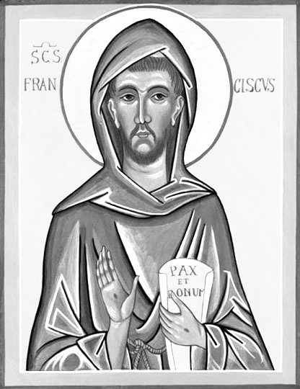
Venerdì, 4 Ottobre 2024
San Francesco d’Assisi Patrono d’Italia Festa
Francesco nacque ad Assisi nel 1182, nel pieno del fermento dell'età comunale. Figlio di un mercante, da giovane aspirava a entrare nella cerchia della piccola nobiltà cittadina. Per questo ricercò la gloria tramite le imprese militari, finché comprese di dover servire solo il Signore. Si diede quindi a una vita di penitenza e solitudine in totale povertà, dopo aver abbandonato la famiglia e i beni terreni. Nel 1209, in seguito a un’ulteriore ispirazione, iniziò a predicare il Vangelo nelle città, mentre si univano a lui i primi discepoli. Con loro si recò a Roma per avere dal papa Innocenzo III l'approvazione della sua scelta di vita. Dal 1210 al 1224 peregrinò per le strade e le piazze d'Italia: dovunque accorrevano a lui folle numerose e schiere di discepoli che egli chiamava “frati”, cioè “fratelli”. Accolse poi la giovane Chiara che diede inizio al Secondo Ordine francescano, e fondò un Terzo Ordine per quanti desideravano vivere da penitenti, con regole adatte per i laici. Morì la sera del 3 ottobre del 1226 presso la chiesa di Santa Maria degli Angeli ad Assisi. È stato canonizzato da papa Gregorio IX il 16 luglio 1228. Papa Pio XII ha proclamato lui e santa Caterina da Siena Patroni Primari d’Italia il 18 giugno 1939.

Liturgia della Parola Gal 6,14-18; Sal 15; Mt 11,25-30
La Parola del Signore …è ascoltata
In quel tempo Gesù disse: «Ti rendo lode, Padre, Signore del cielo e della terra, perché hai nascosto queste cose ai sapienti e ai dotti e le hai rivelate ai piccoli. Sì, o Padre, perché così hai deciso nella tua benevolenza. Tutto è stato dato a me dal Padre mio; nessuno conosce il Figlio se non il Padre, e nessuno conosce il Padre se non il Figlio e colui al quale il Figlio vorrà rivelarlo. Venite a me, voi tutti che siete stanchi e oppressi, e io vi darò ristoro. Prendete il mio giogo sopra di voi e imparate da me, che sono mite e umile di cuore, e troverete ristoro per la vostra vita. Il mio giogo infatti è dolce e il mio peso leggero».

…è meditata

Quanto ci emoziona Francesco poverello! Quanto sentiamo emergere forte, in noi, il sogno di un'umanità redenta, di una vita possibile, di una santità fuori da ogni logica, eccessiva, giocosa, ridente, folle! Sì, è un folle di Dio frate Francesco, nell'Italia dei Comuni e delle lotte fratricide (già allora...), del genio italico del padre Pietro, della Chiesa onnipresente e statica, così simile alla nostra... è un folle che segue la sua chiamata, che osa, che smette le vesti del giovane rampante per vestire quelle urticanti del sacco. È un folle innamorato dello Sposo, che lo cerca, inquieto, che accetta di rivedere la sua regola considerata impraticabile da tutti, che cerca di convincere il Sultano a lasciar perdere la guerra, che insegna ai poveri di Greccio a fidarsi di quel bambino nato in una stalla, come loro. È folle il frate poverello che canta a squarciagola le lodi di Dio e delle sue creature, che sa convertire i lupi, quelli a quattro e a due gambe, che sa predicare ai pesci e agli uccelli. È folle di quella follia che manca al nostro cristianesimo severo e compassato, irrigidito e noioso. Anche noi, come i fratelli ortodossi, non possiamo che chiamarlo il Somigliantissimo (a Cristo).
------------------------------------------
Così agisce Dio: quando vede che il suo vangelo arranca e si impantana nelle pastoie clericali, quando vede che la Chiesa, specialmente chi, nella Chiesa, dovrebbe condurre il gregge, si allontana dal messaggio e dalla propria missione... invia i santi. E questo è il modo di agire di Dio, sempre pronto a inviare uomini e donne che, senza fare rivoluzioni, senza colpi di stato, senza rabbie represse, convertono la Chiesa a partire da se stessi.

Rapisca, ti prego, o Signore,
l'ardente e dolce forza del tuo amore la mente mia da tutte le cose che sono sotto il cielo, perché io muoia per amore dell'amor tuo, come tu ti sei degnato di morire
per amore dell'amor mio.

…è pregata
Dio onnipotente, eterno, giusto e misericordioso, concedi a me misero di fare sempre, per grazia tua, quello che tu vuoi e di volere sempre quel che a te piace. Purifica l'anima mia perché, illuminato dalla luce dello Spirito Santo e acceso dal suo fuoco, possa seguire l'esempio del Figlio tuo e nostro Signore, Gesù Cristo. Donami di giungere, per tua sola grazia, a te, altissimo e onnipotente Dio, che vivi nella gloria, in perfetta trinità e in semplice unità, per i secoli eterni.

…mi impegna
O alto e glorioso Dio, illumina le tenebre del cuore mio. Dammi una fede retta, speranza certa, carità perfetta e umiltà profonda. Dammi, Signore, senno e discernimento per compiere la tua vera e santa volontà. Amen.

Sabato, 5 Ottobre 2024
Liturgia della Parola Gb 42,1-3.5-6.12-17; Sal 118; Lc 10,17-24
La Parola del Signore …è ascoltata
In quel tempo, i settantadue tornarono pieni di gioia, dicendo: «Signore, anche i demòni si sottomettono a noi nel tuo nome». Egli disse loro: «Vedevo Satana cadere dal cielo come una folgore. Ecco, io vi ho dato il potere di camminare sopra serpenti e scorpioni e sopra tutta la potenza del nemico: nulla potrà danneggiarvi. Non rallegratevi però perché i demòni si sottomettono a voi; rallegratevi piuttosto perché i vostri nomi sono scritti nei cieli».
In quella stessa ora Gesù esultò di gioia nello Spirito Santo e disse: «Ti rendo lode, o Padre, Signore del cielo e della terra, perché hai nascosto queste cose ai sapienti e ai dotti e le hai rivelate ai piccoli. Sì, o Padre, perché così hai deciso nella tua benevolenza. Tutto è stato dato a me dal Padre mio e nessuno sa chi è il Figlio se non il Padre, né chi è il Padre se non il Figlio e colui al quale il Figlio vorrà rivelarlo». E, rivolto ai discepoli, in disparte, disse: «Beati gli occhi che vedono ciò che voi vedete. Io vi dico che molti profeti e re hanno voluto vedere ciò che voi guardate, ma non lo videro, e ascoltare ciò che voi ascoltate, ma non lo ascoltarono».

…è meditata

I discepoli hanno potuto sperimentare la forza irresistibile del Vangelo e dell'amore che Gesù aveva loro donato. Alla sera, dopo un giorno di missione, quando si raccolgono attorno a lui, sono pieni di gioia nel raccontargli i prodigi che hanno potuto operare. E Gesù gioisce con loro: "Io vedevo satana cadere dal cielo come la folgore". È la gioia che nasce ogni volta che il male indietreggia, sconfitto dal Vangelo dell'amore. Gesù conferma ai discepoli il potere che ha loro conferito e assieme ricorda la sua protezione. Ma fa comprendere che il segreto della vita consiste nell'avere i propri nomi scritti nei cieli, ossia presso il cuore stesso di Dio. La comunione con Gesù, con il Padre e con lo Spirito Santo è la vita del discepolo. E la sua forza. Gesù, ancora commosso per quanto quel giorno è accaduto, alza gli occhi al cielo e ringrazia il Padre perché ha scelto di confidare il segreto d'amore a quei piccoli discepoli che si sono affidati a lui. In questa familiarità, dolce e forte, è racchiusa la nostra felicità e la nostra beatitudine di discepoli.
-----------------------------------------
La gioia più grande deriva dal fatto di scoprire di essere conosciuti e amati da Dio. Troppe volte facciamo l'esperienza dell'essere dimenticati e - in fondo - la più grande paura della nostra vita consiste nel non essere ricordati, cioè non amati. La più bella notizia della Scrittura è proprio questa: ognuno di noi è conosciuto e prezioso agli occhi di Dio, il nostro nome è scritto sul palmo della sua mano e mai saremo dimenticati. Iniziamo la giornata alla luce di questa parola, siamo la gioia di Dio e il nostro nome, il nostro destino è scritto nel cuore stesso di Dio!

…è pregata
Donaci, Signore, dopo tutte le nostre fatiche, un vero tempo di pace.
Dacci, dopo tante parole, il dono del silenzio che purifica e ricrea.
Donaci, dopo tanti cammini frettolosamente cancellati dalla cortina di nebbia della distrazione, la possibilità di contemplare con disponibilità e pienezza ogni porzione di realtà, anche delle realtà che ci costano. Donaci la gioia, dopo le insoddisfazioni che ci frenano, come una barca che si staglia sull'acqua. Donaci, Signore, la possibilità di vivere senza fretta, estasiati dalla sorpresa che i giorni portano con sé per mano. Donaci la capacità di vivere a occhi aperti, di vivere intensamente. Donaci l'umile semplicità degli artigiani che, preferendo la sapienza dell'esperienza all'apparato delle teorie, riconoscono che stanno sempre ricominciando. Permettici di ascoltare la lezione del vaso sulla ruota del vasaio; del ceppo lisciato dalle mani del falegname; dell'impasto che il fornaio pazientemente trasforma in pane. Donaci di nuovo, Signore, la grazia del canto, del fischio che imita l'aerea felicità degli uccelli, delle immagini ritrovate, del ridere condiviso. Donaci la forza di impedire che le dure necessità del vivere schiaccino il desiderio dentro di noi e che si dissipi la trasparenza dei nostri sogni. Fa' di noi dei pellegrini, che nel visibile scorgono l'insinuarsi discreto dell'invisibile.

…mi impegna
È pieno di gioia, il vangelo di oggi! Gioiscono i discepoli. Gioisce Gesù per i suoi, gioisce quando ci vede contenti per la missione, gioisce quando vede che i suoi discepoli realizzano il Regno e invita loro e noi a non legarci ai risultati (!) ma al fatto che siamo conosciuti da Dio, che i nostri nomi sono scritti nel cuore di Dio! E gioisce il Padre nel vedere il Figlio gioire e Gesù si commuove vedendo la logica del Padre: sono gli sconfitti, i perdenti, i dolenti ad accogliere il Regno, non i saputelli e i devoti... E noi, oggi, di cosa possiamo gioire? Spesso leghiamo la nostra gioia ad eventi, all'emozione, all'ottenere dei risultati, poniamo delle condizioni alla felicità. Il Vangelo, oggi, ci insegna a gioire del fatto di essere nel cuore di Dio, del fatto di poter annunciare e vivere la Parola, del fatto che il Padre, almeno lui!, ha una logica diversa da quella selettiva di questo durissimo mondo che abbiamo costruito...

PAPA FRANCESCO UDIENZA GENERALE Mercoledì, 18 settembre 2024
Il viaggio apostolico in Indonesia, Papua Nuova Guinea, Timor Est e Singapore

Si chiama viaggio apostolico perché non è un viaggio di turismo, è un viaggio per portare la Parola del Signore, per far conoscere il Signore, anche per conoscere l’anima dei popoli. È stato Paolo VI, nel 1970, il primo Papa a volare incontro al sole nascente, visitando a lungo Filippine e Australia ma sostando anche in diversi Paesi asiatici e nelle Isole Samoa. E quello è stato un viaggio memorabile. Ringrazio il Signore, che mi ha concesso di fare da vecchio Papa quello che avrei voluto fare da giovane gesuita, perché io volevo andare in missione lì! Una prima riflessione che viene spontanea dopo questo viaggio è che nel pensare alla Chiesa siamo ancora troppo eurocentrici, o, come si dice, “occidentali”. Ma in realtà, la Chiesa è molto più grande, molto più grande di Roma e dell’Europa, molto più grande, e – mi permetto di dire – molto più viva, in quei Paesi. L’ho sperimentato in maniera emozionante incontrando quelle Comunità, ascoltando le testimonianze di preti, suore, laici, specialmente catechisti – i catechisti sono coloro che portano avanti l’evangelizzazione –. Chiese che non fanno proselitismo, ma che crescono per “attrazione”.
In Indonesia, i cristiani sono circa il 10%, e i cattolici il 3%, una minoranza. Ma quella che ho incontrato è una Chiesa vivace, dinamica, capace di vivere e trasmettere il Vangelo in quel Paese che ha una cultura molto nobile, portata ad armonizzare le diversità, e nello stesso tempo conta la più numerosa presenza di musulmani al mondo. Ho avuto conferma di come la compassione sia la strada su cui i cristiani possono e devono camminare per testimoniare Cristo Salvatore e nello stesso tempo incontrare le grandi tradizioni religiose e culturali. Riguardo alla compassione, non dimentichiamo le tre caratteristiche del Signore: Dio è vicino, Dio è misericordioso e Dio è compassionevole. “Fede, fraternità, compassione” è stato il motto della visita in Indonesia: su queste parole il Vangelo entra ogni giorno, nel concreto, nella vita di quel popolo, accogliendola e donandole la grazia di Gesù morto e risorto. Queste parole sono come un ponte, come il sottopassaggio che collega la Cattedrale di Giacarta alla più grande Moschea dell’Asia. Lì ho visto che la fraternità è il futuro, è la risposta all’anti-civiltà, alle trame diaboliche dell’odio e della guerra, anche del settarismo. C’è la fratellanza, la fraternità.
La bellezza di una Chiesa missionaria, in uscita, l’ho ritrovata in Papua Nuova Guinea, arcipelago proteso verso l’immensità dell’Oceano Pacifico. Là i diversi gruppi etnici parlano più di ottocento lingue: un ambiente ideale per lo Spirito Santo, che ama far risuonare il messaggio dell’Amore nella sin-fonia dei linguaggi. Non è uniformità, quello che fa lo Spirito Santo, è sinfonia, è armonia. Là, in modo particolare, i protagonisti sono stati e sono tuttora i missionari e i catechisti. Mi ha rallegrato il cuore poter stare un po’ con i missionari e i catechisti di oggi; e mi ha commosso ascoltare i canti e le musiche dei giovani: in loro ho visto un nuovo futuro, senza violenze tribali, senza dipendenze, senza colonialismi ideologici ed economici ; un futuro di fraternità e di cura del meraviglioso ambiente naturale. Papua Nuova Guinea può essere un “laboratorio” di questo modello di sviluppo integrale, animato dal “lievito” del Vangelo. Perché non c’è nuova umanità senza uomini nuovi e donne nuove, e questi li fa solo il Signore.
La forza di promozione umana e sociale del messaggio cristiano risalta in modo particolare nella storia di Timor Orientale. Lì la Chiesa ha condiviso con tutto il popolo il processo di indipendenza, orientandolo sempre alla pace e alla riconciliazione. Non si tratta di una ideologizzazione della fede, no, è la fede che si fa cultura e nello stesso tempo la illumina, la purifica, la eleva. Per questo ho rilanciato il rapporto fecondo tra fede e cultura. La fede va inculturata e le culture vanno evangelizzate. Ma soprattutto sono stato colpito dalla bellezza di quel popolo: un popolo provato ma gioioso, un popolo saggio nella sofferenza. Un popolo che non solo genera tanti bambini ma insegna loro a sorridere. Non dimenticherò mai il sorriso dei bambini di quella patria, di quella regione. Sorridono sempre i bambini lì, e ce ne sono tanti. Insegna loro a sorridere, quel popolo, e questo è garanzia di futuro. Insomma, a Timor Orientale ho visto la giovinezza della Chiesa: famiglie, bambini, giovani, tanti seminaristi e aspiranti alla vita consacrata. Vorrei dire, senza esagerare, ho respirato “aria di primavera”!
Ultima tappa di questo viaggio è stata Singapore. Un Paese molto diverso dagli altri tre: una città-Stato, modernissima, polo economico e finanziario dell’Asia e non solo. Lì i cristiani sono una minoranza, ma formano comunque una Chiesa viva, impegnata a generare armonia e fraternità tra le diverse etnie, culture e religioni. Anche nella ricca Singapore ci sono i “piccoli”, che seguono il Vangelo e diventano sale e luce, testimoni di una speranza più grande di quella che possono garantire i guadagni economici. Vorrei ringraziare questi popoli che mi hanno accolto con tanto calore, con tanto amore. Ringraziare i loro Governanti, che hanno aiutato tanto questa visita, perché si facesse con ordine, senza problemi. Ringrazio tutti coloro che hanno collaborato a questo. Rendo grazie a Dio per il dono di questo viaggio!

Parrocchia Santa Maria Assunta in Pra’ – Avvisi Parrocchiali

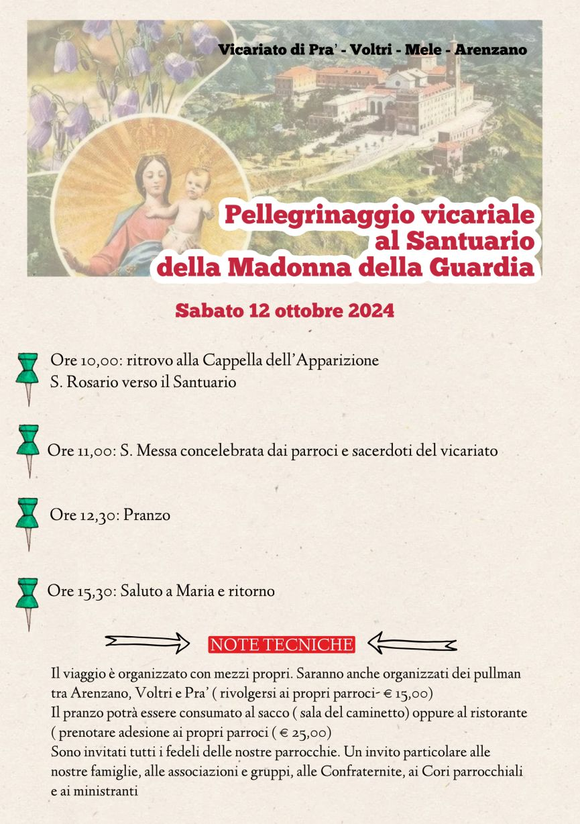

In previsione del Pellegrinaggio Vicariale del 12 ottobre
il consueto Pellegrinaggio Mensile al Santuario Madonna della Guardia
del primo sabato del mese non verrà effettuato

Società San Vincenzo de Paoli – Conferenza Palmaro
Prossima Distribuzione Alimenti > Lunedì 7 Ottobre dalle 14:30 alle 17:30
PER INFO TELEFONARE AL 351.905.4719 - NON SI RITIRA FINO A NUOVE DISPOSIZIONI

LA SANTA MESSA DELLA DOMENICA NELLA CAPPELLA MATER DEI
DI VIA BRANEGA NON VERRÀ CELEBRATA FINO A METÀ OTTOBRE

Segui la Parrocchia su www.assuntaprapalmaro.org, Facebook, Instagram e Telegram
Telefono 010.619.6040

